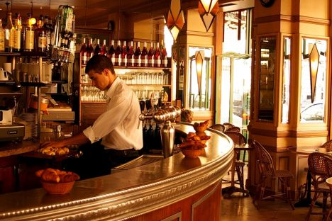
Den franska turistbyrån vill förbättra service och bemötande i Paris.

Så ska fransmän bli trevligare
Fransoser har inte rykte om sig att vara de trevligaste i Europa. Men nu lanserar landets turistbyrå en guide till hur man bemöter turister - genom att beskriva olika nationaliteters stereotyper.
Brittiska turister vill att man ska använda deras förstanamn. Brasilianare tycker om fysisk kontakt och kineser vill framförallt lyxshoppa. Så ser råden ut när turistbyrån i Frankrike ger ut en broschyr om hur fransmän bäst ska bemöta turister. Landet är inte direkt känt för att ha det mest gästvänliga bemötandet - förra året blev fransmän valda till världens mest otrevliga mot besökare, i en undersökning av Skyscanner. Men det vill man alltså ändra på. Franska statens Turistbyrå har tillsammans med Paris handelskammare lanserat guiden och webbsajten Do you speak touriste?
-Målet är att bekämpa det dåliga rykte Paris och dess omgivningar har när det kommer till bemötande, säger Jean-Pierre Blat vid Paris Turisbyrå till The Telegraph.
Olika stereotyper
Guiden delar upp världens olika besökare enligt olika stereotyper. Amerikaner sägs vänta sig snabb service, tyskar tycker om när det är rent och att man skakar hand, spanjorer vill gå på sådant som är gratis och italienare utforskar gärna mycket men är också otåliga, samt tycker det är roligt om man uppmärksammar deras barn. Det är några av de franska råden.
-Man välkomnar inte en japansk turist på samma sätt som en italiensk. Man måste ta hänsyn till olika koder och anpassa sig, säger Jean-Pierre Blat.
Fransmän själva då? De är särskilt kräsna enligt guiden, och vill inte betraktas som turister.
Huruvida det här kommer att ge besökarna en bättre bild av fransk gästvänlighet återstår att se.
Läs mer på: http://doyouspeaktouriste.fr/#&panel1-1

